E-10
1- Escribe la letra que corresponde a cada dibujo.
1-Pedro empezó a lanzar bolas de nieve a los demás compañeros.
2-Higinio transportaba con la carretilla su muñeco de nieve hacia un lugar seguro.
3-Laura y Adela estaban escondidas detrás del muñeco de nieve.
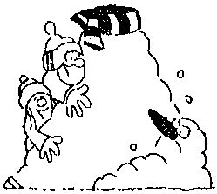
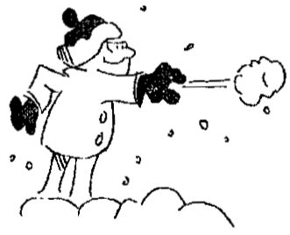
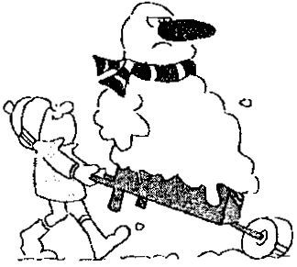
B
A
C

2-Contesta.
1-¿Quién tiraba bolas de nieve?

2-¿A quien se las tiraba?

3-¿Qué hacía Higinio?

4-Higinio llevaba su muñeco a...

5-¿Dónde estaban Laura y Adela?

6-¿Con que transportaba Higinio su muñeco de nieve?

